


中国工业互联网研究院
c AII
china Academy of Industrial lnternet

人工智能大模型

工业应用准确性测评

2024年3月版

1

一、前言
中国工业互联网研究院
china Academy of Industrial lnternet
C AII

为贯彻落实党中央国务院关于促进人工智能发展的决策部署 ， 中国工业互联网研究院依托通用人工智能与 工业融合创新中心（简称“ 中心” ） ，联合香港科技大学、 中国经济信息社 ，深入研究人工智能大模型在工业
领域的应用性能、技术架构、标准体系 ，并在此基础上 ，形成本报告。
结合工业企业大模型应用情况调研 ，本报告在原有工业知识问答准确性测评的基础上 ，新增数据分析、 工 程建模、 文档生成、 代码理解等四大场景 ，构建测试数据集 ，对国内外具有代表性的大模型进行测试 ，发布新
一轮的准确性测评报告 ，供业界进行参考。
本报告测评结果虽经中心专家委论证 ，但因大模型迭代速度快 ，技术复杂 ， 囿于工作团队专业知识和能力，
报告难免存在分析结论不足等问题 ，且测评结果仅适用于测试期间 ，欢迎大家批评指正。

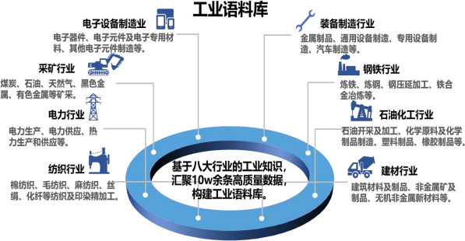
石化化工行业
代码理解
解 答 计 算 机 编 程 问 题 ， 分 析 工 业 设 计 、 控 制 代 码 安 全 性 、 计算复杂性 。
数据分析
面 向 工 业 场 景 基 础 结 构 化 数 据 ， 分 析 现 象 ， 描 述 趋 势 ， 得 出结论 。
文档生成
面 向 工 业 应 用 ， 有逻辑 、 有 条 理 地 生 成 总 结 性 、 分 析 性 的 文 本 。
工程建模
面 向 工 业 问 题 ， 选 取 基 础数学知识 ， 建 立 数 学 模 型进行求解 。
二、测评内容
中国工业互联网研究院
china Academy of Industrial lnternet
C AII
2023年初至今 ，大模型技术发展突飞猛进 ， 已逐步渗透至工业领域诸多环节 ，涵盖了知识问答、 工程建
模、数据分析、文档生成、代码理解等场景 ，正快速成长为工业转型升级和创新发展的重要动力。



工业应用准确性测评


知识问答
结 合 工 业 知 识 ， 有 理 有 据 解 答 各 领 域 专 业 性 问 题 。

• 依托国家工业互联网大数据中心 ，聚焦重点工业行业 ，汇集高质量语料 ，形成工业语料库 ，支撑大模型在工业领域应用测评；
• 结合工业企业调研 ，在原有知识问答基础上 ，新增四类工业应用测评场景 ，开展大模型在各应用场景的准确性测评。


进 行 判 分[ 2 ]
利 用 G P T 4 ， 根 据 评 分标准 ， 按步骤赋分 。
进行问答
调 用 待 测 试 大 模 型 API ， 收集大模型答案 。
生 成 判 分 标 准[ 1 ]
利 用 GP T 4 将 原 有 标 准 答 案 整 理 为评分标准 ， 并通过人工校验
筛选题目
根据场景 、 难度 、 行业 ， 选取有标准答案的题目 ，
经人工校验后形成测试题 。 提升判分标准科学性 。

三、测评方法

C AII

中国工业互联网研究院
china Academy of Industrial lnternet

> 测评流程 > 评分标准
1. 题目类型：每个场景抽取若干题目进行测试 ，题型以问答题为主。
2. 题目数量：
· 知识问答： 144 道 · 数据分析 ：20 道
· 工程建模： 100 道 · 文本生成：40 道
· 代码理解： 150 道
注 ：各场景题目数量虽不一致 ，但考察要点总量保持在同一个数量级。
3. 题目得分：需要结合具体题目的评分细则 ，按照步骤进行赋分 ，赋分
后分数进行归一化处理。
4. 场景得分：
· 场景得分为题目总分百分化处理后的分数。
· 若有细分场景 ，则场景总分为细分场景的平均成绩。
5. 综合评分： 由各场景算数平均分计算得出。

以上内容仅为本文档的试下载部分，为可阅读页数的一半内容。如要下载或阅读全文，请访问：https://d.book118.com/246005123204010054

